**混频器实验（虚拟实验）**

**姓名： 张逸帆 学号：04217751**

**（一）二极管环形混频电路**

傅里叶分析

得到的频谱图为

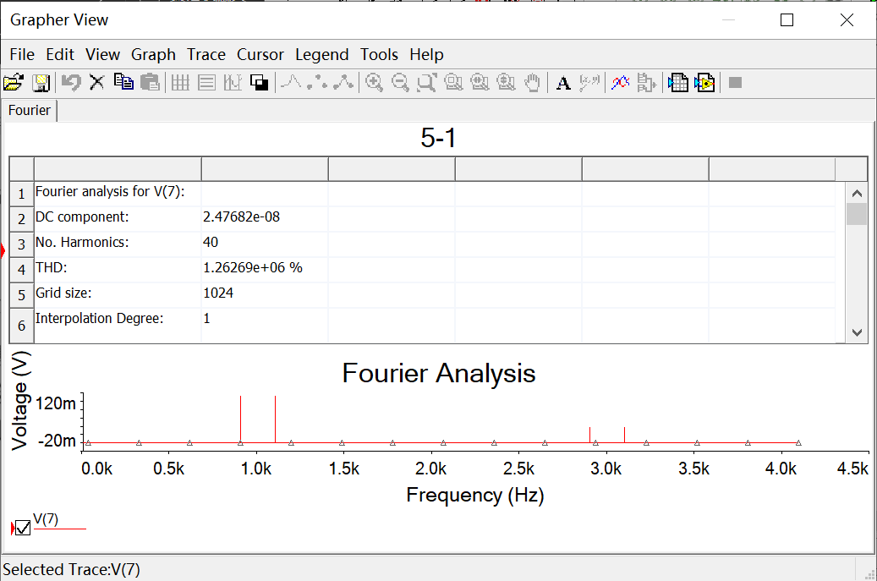

分析：二极管受本振大信号控制， $D_{1}，D_{2}$ 在正半周导通， $D_{3}，D_{4}$ 在负半周导通。

有 $V_{IF}=\frac{2V_{R}R_{L}}{R_{D}+2R_{L}}K_{2}(ω_{L}t)$，进行傅里叶展开得到 $1000±100Hz、3000±100Hz$ 等频率。

**（二）三极管单平衡混频电路**

直流分析

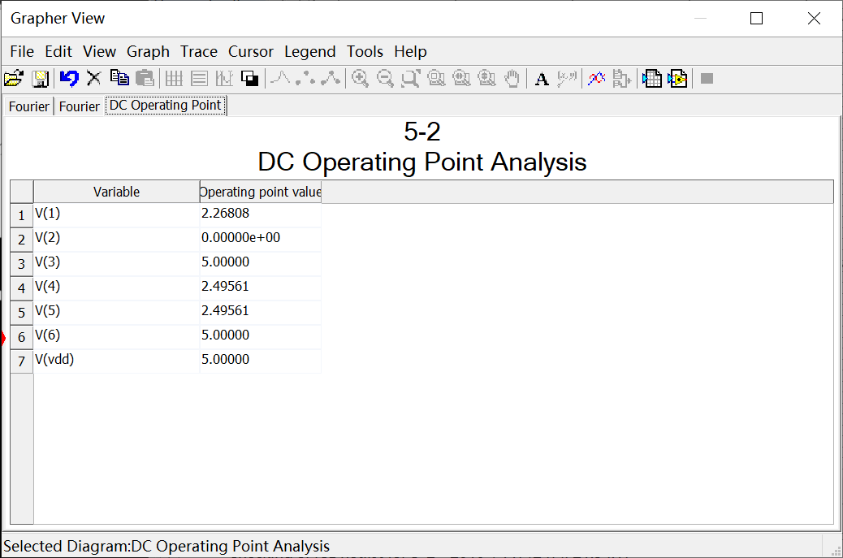

傅里叶分析

一个节点的傅里叶分析的频谱图为

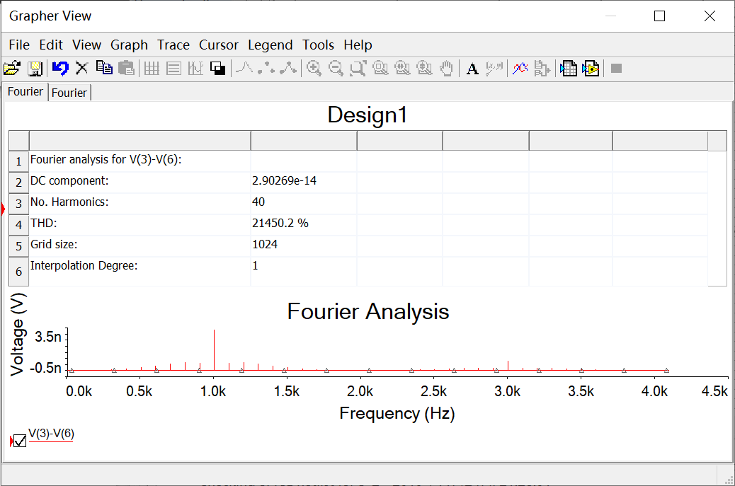

两个节点输出电压的差值的傅里叶分析的频谱图为：

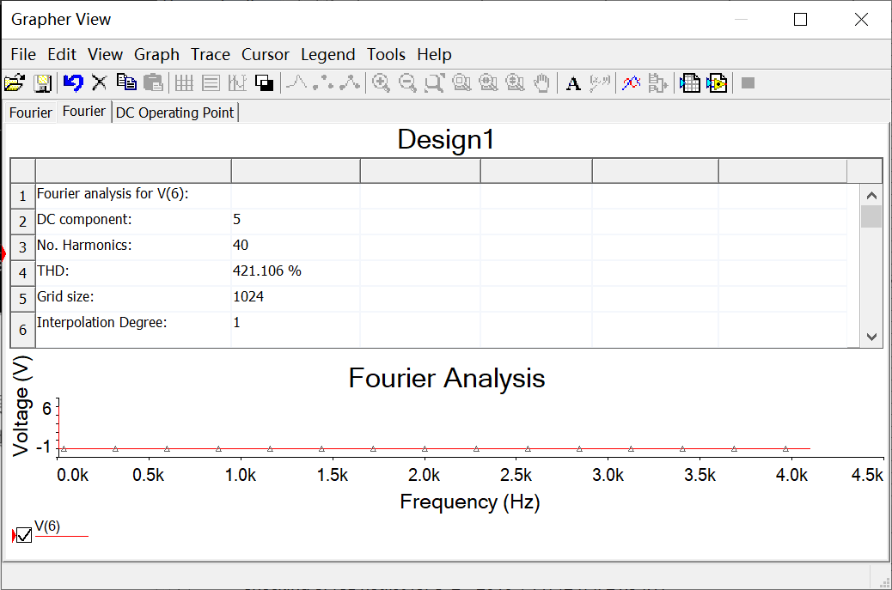

分析：

一个节点输出时， $V_{RM}=\cos\left(ω_{R}t\right)K_{1}(ω_{L}t)$，故频谱中100Hz（本振频率）较大，另有其它混频小分量。

两个节点输出时，由于共模抑制作用，本振信号被抵消。

（注：由于使用14版本multisim，参数可能有误）

有源滤波器加入电路后

*U*IF的傅里叶分析的频谱图为：

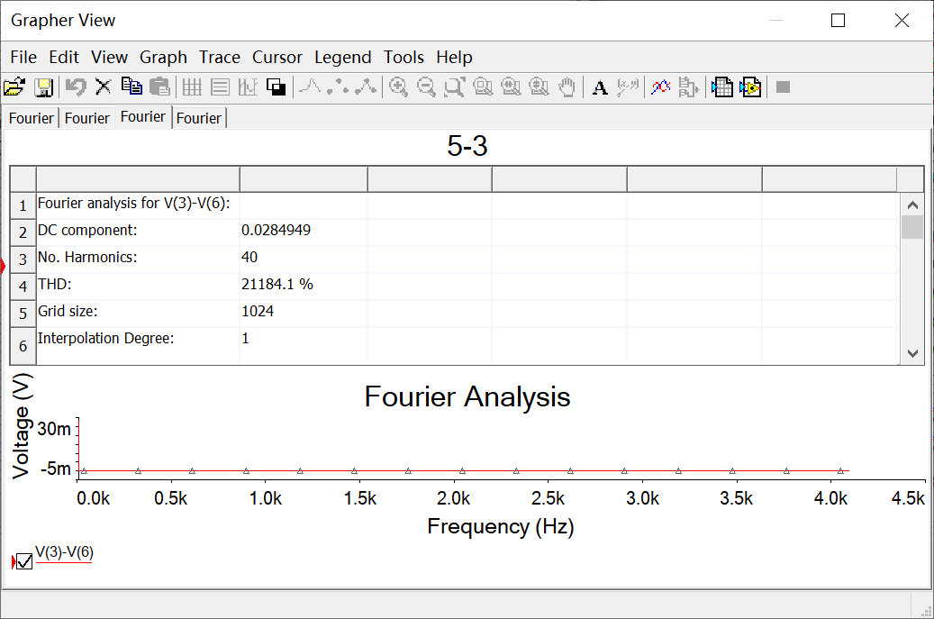

*U*out节点的傅里叶分析的频谱图为：

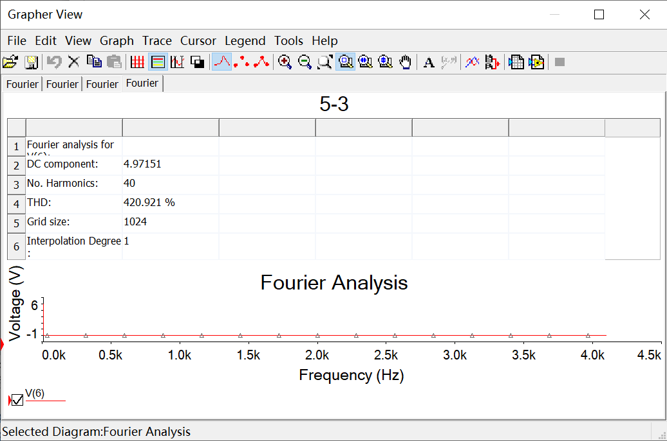

分析：

经RC滤波和有缘滤波器后，输出的滤波效果较好。

**（三）吉尔伯特单元混频电路**

直流分析

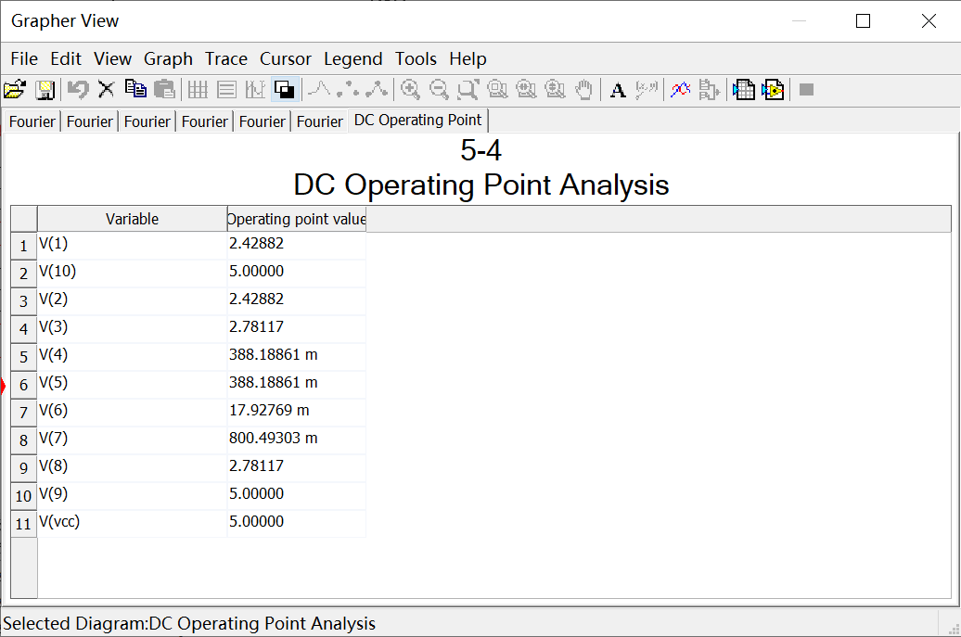

傅里叶分析

一个节点的输出电压的傅里叶分析的参数结果与相应变量的频谱图如下：

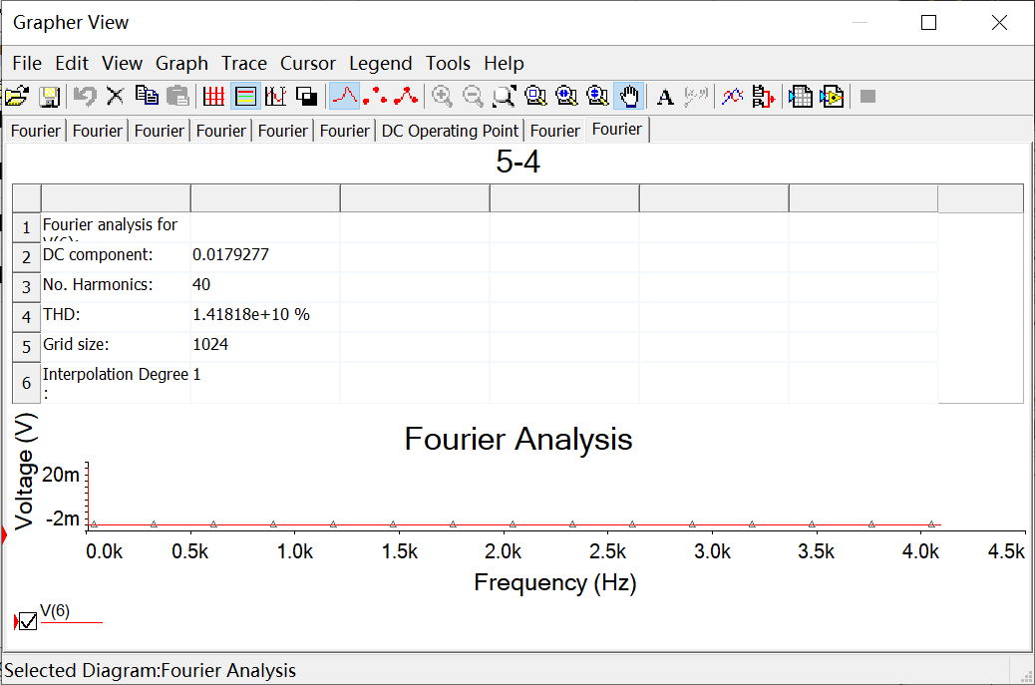

两个节点输出电压的差值的傅里叶分析的参数结果与相应变量的频谱图为：

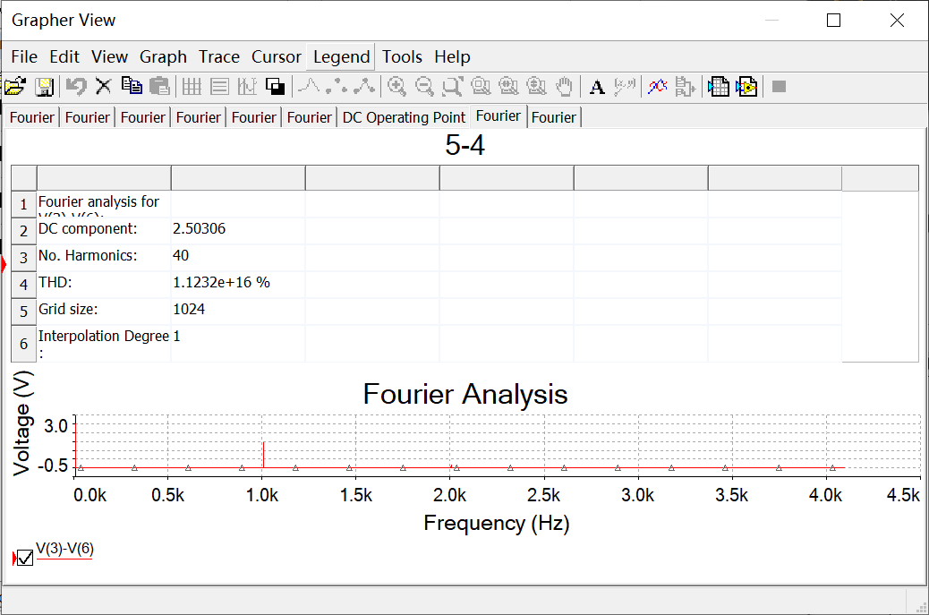

分析：

一个节点输出时， $V_{RM}=\cos\left(ω_{R}t\right)K_{1}(ω_{L}t)$，故频谱中100Hz（本振频率）较大，另有其它混频小分量。

两个节点输出时，由于共模抑制作用，本振信号被抵消。

（注：由于使用14版本multisim，参数可能有误）

将有源滤波器加入电路

*U*IF的傅里叶分析的参数结果与相应变量的频谱图为：

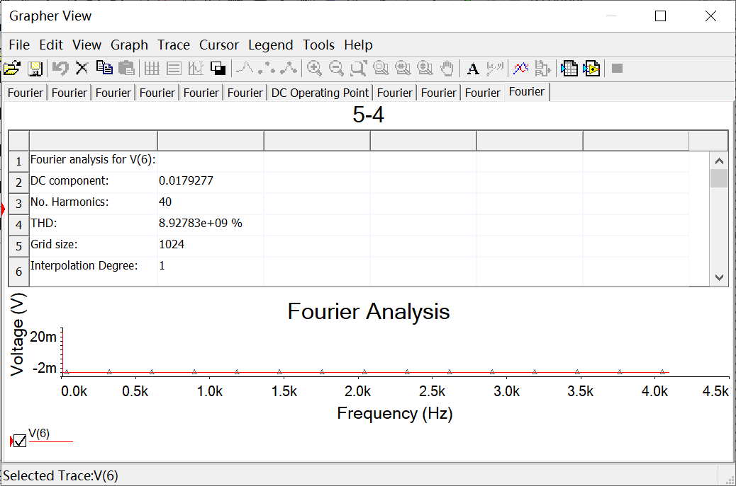

*U*out节点的傅里叶分析的参数结果与相应变量的频谱图为：

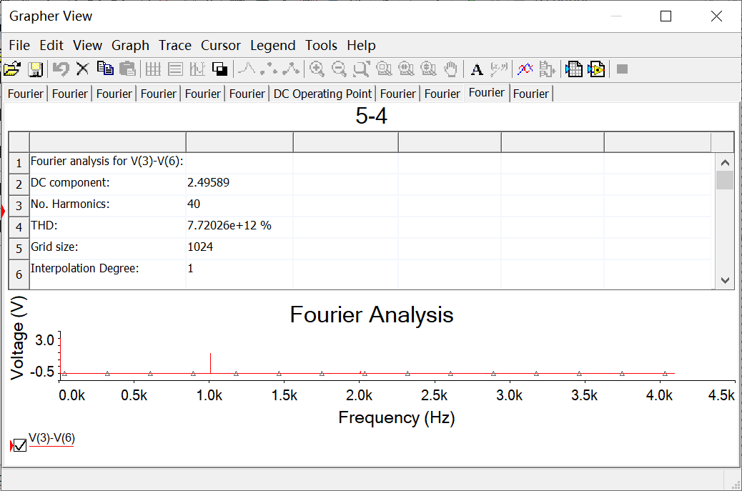

分析：

经RC滤波和有缘滤波器后，输出的滤波效果较好。

**思考题（教材P116）：**

比较在输入相同的本振信号与射频信号的情况下，三极管单平衡混频电路与吉尔伯特 混频器两种混频器的仿真结果尤其是傅里叶分析结果的差异，分析其中的原因。若将本振信 号都设为 1MHz，射频频率设为 200kHz，结果有何变化，分析原因。

答：

不同在于本振频率在三极管单平衡混频电路中有输出，但在吉尔伯特混频器中由于本振信号没有馈通支路，因此没有输出。

将本振信号设为1MHz，射频设为200Hz后，三极管单平衡混频器有其它频率分量混入，而吉尔伯特混频器则没有。这是由于三极管的非线性特性造成的。